**以逻辑思维为导向的小学英语文本解读探究**

**【**摘要**】**针对小学英语文本解读缺乏逻辑性的教学现状，本文旨在通过从逻辑思维的角度出发，细致论述如何解读文本使学生的逻辑思维能力得到发展。文章分为两大块，分别是挖掘文本内在逻辑，深度理解文本内容和建构文本的逻辑框架，助推结构化表达这两大部分。其中第一大点主要从文本的标题、段落、句子等各要素之间的逻辑关系来分析，而第二大部分则是从文本的逻辑框架的建构来解读。通过这两大部分的论述使得文本解读变得更为高效清晰，学生的逻辑思维能力在解读和表达的同时也不断提高。

【关键词】逻辑思维 文本解读 小学英语

义务教育英语课程标准（2022年版）指出，教师要以语篇研读为逻辑起点开展有效教学设计。由此可见，深度的语篇研读（也就是文本解读）可以促进学生逻辑思维能力的提高。然而在实际的教学活动中，教师对文本的解读大部分是偏向语篇的文化内涵和情感表达，而很少关注逻辑思维的培养。但课程标准明确了思维品质是英语核心素养中四大素养之一。因此，我们在解读文本时也应关注如何提升学生的思维能力，尤其是逻辑思维能力。

那么，什么是文本解读？如何探索文本中的逻辑思维及培养学生的逻辑思维能力？首先，文本解读意指教师在多次研读文本后形成个人对文本的认知、理解和价值意义的评定，基于课标来探究文本材料中的教学价值，并因材施教，帮助学生形成自己的阅读认知，在实现教学目标的同时提高学生能力的过程。其次，众所周知，逻辑思维是一种理性认识，是我们运用概念、判断、推理等思维类型反映事物本质与客观规律的过程。通过以上定义，我们可以从挖掘文本的内在逻辑以及建构文本的逻辑框架两大方面落脚，以此提高学生对文本的理解能力以及分析、归纳、判断、推理等逻辑思维能力。

1. **挖掘文本内在逻辑，深度理解文本内容**

关于如何挖掘文本内在逻辑，我们通常以基于语篇主题整合文本内容，深入剖析标题与正文、段落与段落、句子与句子等各要素之间的逻辑关系。

**1.总览全文，探索正文与标题间的逻辑关系**

在教授新的文本时，我们应该基于标题与文本的逻辑关系，尽量从文本自身出发，利用文本中与标题相关的内容，将其作为文本导入时的切入点。而后再引导学生围绕标题，依据文本情境，通过推理、判断等思维活动来解读文本。

例：新译林版五上《Unit4 Hobbies》，我们可以先出示文中的几句话，如：

第一段中的：I like playing basketball and football.

第二段中的：He also likes playing table tennis.

第三段中的：She likes reading stories.

第四段中的：They both like swimming.

让学生找出这四句话的相似之处(原来都是在描述他们的喜好)以此来推断文本的标题是什么。有部分同学会说成是I like.../What do you like doing?等。这时候教师可以提示他们四句话的人称不只是I，还有He、She、They。学生这时候就会意识到所取标题过于局限，没能高度概括四句话的内容。教师在这时就可以引导学生用一个单词来概括四句话的内容，学生经过联想和推断，最终得出本文的标题：Hobbies。其次，让学生根据文本第一段迈克的自我介绍，初步表述其他三段内容，学生在这一过程中会进行观察、比较、分析、推测、判断等思维活动。最后呈现全文，让学生体会标题的概括性和综合性。综上所述，这类文本的标题是对文本内容的高度概括和综合。有时候，我们也可以借助标题让学生进行头脑风暴，引导他们积极交流和表达，形成发散性思维。

**2.纵观段落，理清段落间的逻辑关系**

文本本就是由段落组成的，而段落也都是作者依照特定的结构顺序进行排列的。小学高年段文本已出现基本的逻辑框架，教师应在日常教学中加以引导，将逻辑框架显化以促进学生逻辑思维的发展，为今后高一阶级的语篇学习打下基础。在译林版六年级下册课文中，大部分语段都用到了总分关系，如六下第四、五、六、七、八共五个单元的课文都是先用一到两个句子概括全文，再围绕这类总起句展开分述，这就是很明显的总分关系。这样的段落结构使得文本条理清晰、层次分明，中心一目了然，有助于学生对文本内容与脉络的把握。除此之外，本文还将围绕段落间的并列关系、递进关系、承接关系三种逻辑关系进行详细解读。

（1）并列关系突主题

在新译林版小学英语教材中，我们发现很多文本都存在并列关系。在这些文本中，段落与段落之间没有主次之分，这些段落的巧妙组合往往使得文本的主题更加明显，同时也强调了文本的一种固定句型。如五上《Unit3 Our animal friends》故事版块中，四段内容的描述如出一辙:都是围绕“animal friend”这个主题来进行描述—四个不同的人物分别拥有一个animal friend，内容描述了animal friend的颜色、外形特征以及技能。同时，四段内容的句式运用也几乎一致。比如一、二两段开头都用了I have...;三、四两段开头都是My animal friend is... ...;四段内容都使用了句型It has.../It can...从文本内容到句型的一致性恰恰体现了段落间的并列关系，也突出了文本的主题和主要句型。

（2）递进关系重程度

段与段之间的递进关系是指在文本的段落之间，后面的段落内容比前面的段落内容向更重或更大、更深、更难的方向推进，是使文章连贯、结构严谨的一种手段。例如在译林小学英语六上《Unit6 Keep our city clean》的故事版块中，第一部分内容都是在讨论What makes our city dirty？而一系列的回答和事实陈述像Smoke from cars makes the air dirty./Rubbish makes the streets messy and dirty.等都是在阐述现象。而第二段内容则是围绕问题“What can we do to keep our city clean?”的措施，其实是第一段的升华。从城市污染引发讨论保护环境的措施，表达了作者呼吁人们爱护城市环境，提高公民环保意识的深层内涵。再如六上第三单元《A healthy diet》的语篇文本中，第一段迈克的不良饮食习惯与第二部分杨玲的健康饮食习惯形成了对比，而作者的意图显然是通过第一段不健康的饮食习惯来强调第二段健康的饮食习惯，同样表达了作者倡导人们养成良好饮食习惯的深层意图。从以上两个案例来看，我们会发现，递进关系强调的是两个语段的后者。前者要么是铺垫，要么是对比，但目的都是为了说明后者。教师在解读这类文本时可以用3W法来层层剖析文本，从而一步步加强学生的推断能力。

（3）承接关系强顺序

所谓承接关系，原意是依据时间轴，来讲述前后顺序的一种关联词应用规则。段落间的承接关系强调的是事件发生的先后次序以及事件发生的过程。最典型的就是译林版小学英语五上《Unit8 At Christmas》故事板块。文本中四个段落开头用了四个副词，分别是First、Next、Then以及Finally。这四个副词体现了事物发展的时间顺序，发生的事件都是按节日先后顺序来描述的。教师在解读这类文本时就可以给学生讲解这类词的运用策略以及段落间的关系，这有助于学生在解读其他类似文本时更好地把握事件的发展顺序和主旨。同时，在写作教学时能够精准判断哪些主题可以用到这类顺序词，从而帮助学生快速打好框架。还有诸如六下《Unit1 The lion and the mouse》的故事版块中又用到了一些时间短语，按照One day→The next day→Just then→From then on的时间顺序推进故事的发展。教师可以从这类时间短语入手，引导学生猜测故事的发展，激发学生想象力和推测能力。总而言之，段落间的承接关系能够很好地、清晰地推进事物的发展。

1. **细剖语段，分析句与句之间的逻辑关系**

英语的语句是按照特定的序列和逻辑关系组合而成。这些逻辑关系有些与段落间的关系类似，只是把它们微缩到句与句之间，逻辑性变得更加明显。

案例1：

在六下第二单元Good habits故事版块中，作者开局就在第一段开头用了一个总起句：Wang Bing is a good boy.He has many good habits.而第一段其他句子都是和Wang Bing’s good habits有关的细节描述，这就构成了一个总分关系。并且两个句子与剩余部分的句子还隐藏了一种因果关系。句子之间虽然没有出现关联词because，但是我们可以从下半部分的句意来分析判断与开头句子之间的因果关系。即Wang Bing的一系列好习惯这些因素导致一个结果：Wang Bing is a good boy.教师在教学时就可以利用思维导图来显化句子之间的因果关系，从而调动学生进行逻辑分析，增强结构化思维。同时，文本第二部分第一段的首句‘Liu Tao is a good boy，too.’和第一部分中的句子‘Wang Bing is a good boy.’之间存在这一种并列关系。段落内容同样都是描述一系列的好习惯。同时，这个句子还是本段的总领句。但是到了第二段，句子又明显出现了转折：But Liu Tao has some bad habits.那么，通常情况下，转折复句的前一个复句是提出某种事实和现象，如上述句子：Liu Tao is a good boy，too.而后面分句才是说话人所要表达的真正意图。因此，“But Liu Tao has some bad habits”就是作者要强调的事实。也就是说一开始描述的Liu Tao的一系列好习惯是为了给下文的坏习惯作对比，其真正意图是为了突出强调Liu Tao的一些坏习惯以作警示。

案例2：

在六下Unit4《Road safety》课文中，我们发现各个段落中频繁出现顺序词“First”和“Then”表示“首先”和“然后”。这两个词本身就是表示承接关系的词，即表示事物的先后顺序的词。那么，段落中以First、then开头的句子便是按照既定的规则顺序来描述事物的经过。诸如：

1.First，you must look for a zebra crossing.Then,you must look at the traffic lights and wait for the green man.

2.You must first look left,then right and then left again.

3.You can also cross the road with other people.Then the drivers can see you easily.

以上句子都是与交通相关的，而交通规则有严格的具有法律效应的规则顺序，因此使用了像“First”、“Then”这类关联词来体现句子之间的承接关系。教师在教授时还可以将部分句子打乱顺序，让学生进行排序，有助于强化学生的逻辑思维能力。

除此之外，句子之间还有一定的递进关系。我们来看以下两个句子：

1.One day，a mouse walked by and woke the lion up.

2.The lion was angry and wanted to eat the mouse.

这两句话中都有关联词and，而and一般指和、与、又，表并列关系。但是在这两个句子中的and一词很明显不能翻译成和、与、又，因为两个句子的前半分句与and后面的分句构不成并列关系。第一句的意思我们可以这样翻译：一天，一只老鼠经过进而吵醒了狮子。也就是说后半句分句“吵醒了狮子”是以前半分句“a mouse walked by”为基点的，正是因为老鼠从狮子身边走过，而路过时必定会发出些声响，这些声响惊扰了狮子。那么后半句“woke the lion up”比前一分句就有更进一层的关系，所以这个句子应是递进关系。同样的道理，第二个句子也是后半分句“wanted to eat the mouse”在前一分句“The lion was angry”的基础上递进。狮子生气了，进而它想吃掉老鼠。显然，狮子想吃掉老鼠的后果比狮子生气更严重，因而这句中的“and”体现的也是递进关系。再看这两个句子之间的关系，虽然两个句子之间没有明显的递进关联词，但是我们从句意分析：老鼠吵醒了狮子，进而导致狮子生气想吃了老鼠。这从前往后的严重程度很明显是越来越深的。因此，两个句子之间的递进关系就水到渠成了，这也带动了故事情节的发展。教师在解读文本时可以出示这类句子的前半句，让学生大胆推测后半句内容，从而使学生的分析及推理能力得到强化。

句与句之间的逻辑关系具有多种作用：有的承上启下、有的总结段意、有的强调中心。不仅反映信息之间的逻辑关系，还能提示所表达的重点。教师可以对学生加以训练学习来发现句子间的逻辑关系，从而更好地提高学生的语言应用能力。

1. **建构文本的逻辑框架，助推结构化表达**

思维虽然是一种很抽象的概念，但是却可以透过文本来表达。思维的逻辑性表现在文本中就是文本的逻辑框架。教师须搭建清晰的文本逻辑框架，才能使学生深入理解文本内容。一方面，学生理解了文本的逻辑框架，进而能熟悉英文的思维方式，有利于学生进行有序、高效地表达和输出。另一方面，逻辑框架便于学生整体把握文本、分析文本的行文逻辑，并由浅入深地透彻理解文本。

英语的文本一般情况下都具有清晰的逻辑框架，清晰的逻辑框架可以帮助我们更好地理解文本、表达作者的观点意图。教师在教学时可以借助思维导图、图表等形式来建构文本的逻辑框架。

**1.思维导图**

现行小学英语教学中，思维导图被广泛运用。在使用思维导图时可以辅助理清文本内容之间的关系，帮助提取文本内容的关键点，进行关键词细化处理，将内容尽量简化且符合上下层级逻辑，同时提升自身逻辑思维能力。类似的还有鱼骨图、逻辑树等。

**2.金字塔原理**

金字塔原理的思维方式是结构化的并具有层次性，其逻辑推理程序以结论为导向，同时论述价值在金字塔顶端也是最高的。如译林版小学英语六上《Protect the earth》故事板块就可以用到金字塔原理来构建逻辑框架：

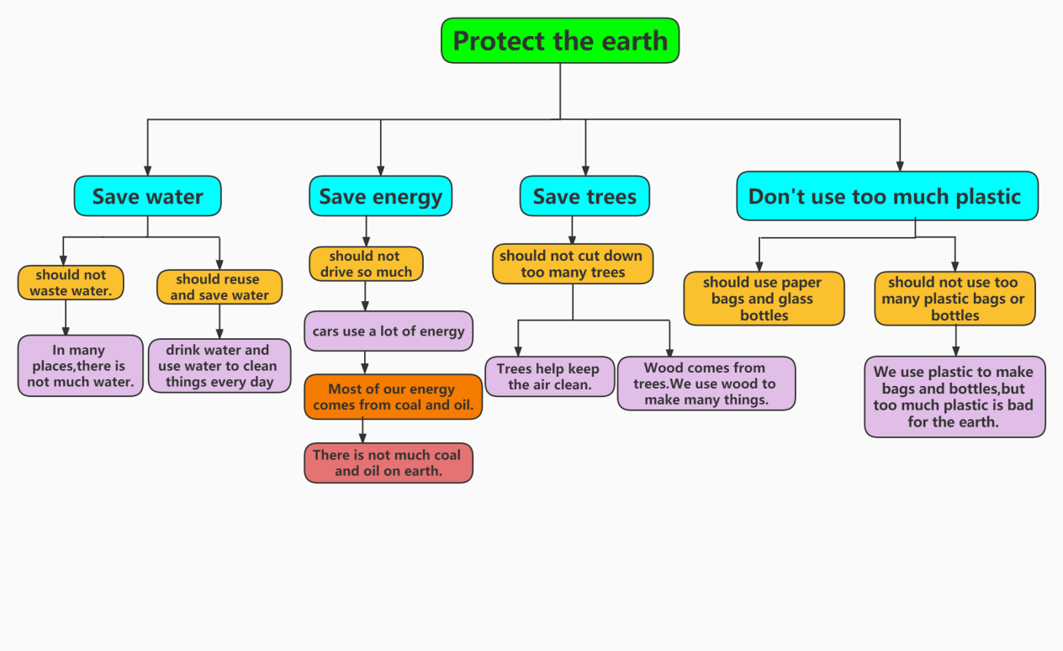

如上图所示，本文的中心思想是Protect the earth（保护地球），分别有四个分论点即save water（节约用水）、save energy（节约能源）、save trees（保护树木）、Don't use too much plastic（不要使用太多塑料制品）。再往下黄色部分就是各论点的论据，越往下论据越细。这样一张结构图就把整篇文本的行文逻辑、段落关系、层次关系展示的清清楚楚。教师和学生在复述课文时就可以根据这张结构图一层一层地阐述，使得表达更有条理和说服力。

**3.5WHY分析法**

古语云：打破砂锅问到底。这便是5WHY分析法。所谓5WHY分析法，又称“5问法”，也就是对一个事件点连续以5个“为什么”来询问，以追究其根本原因。而实际使用时又不限定只做“5次为什么的探讨”，只要找到根本原因就可以停止询问。从本质上说，5WHY分析法就是从结果发端，沿着因果关系链层层深入，追本溯源。在日常的英语教学中，我们也经常看到教师会通过问题链的形式来帮助学生理解文本,这与5WHY分析法有着异曲同工之妙。只不过5WHY分析法更适用于具有因果逻辑的文本。我们以译林版小学英语六上Unit1 The king’s new clothes为例，根据图文信息提出以下六个问题：

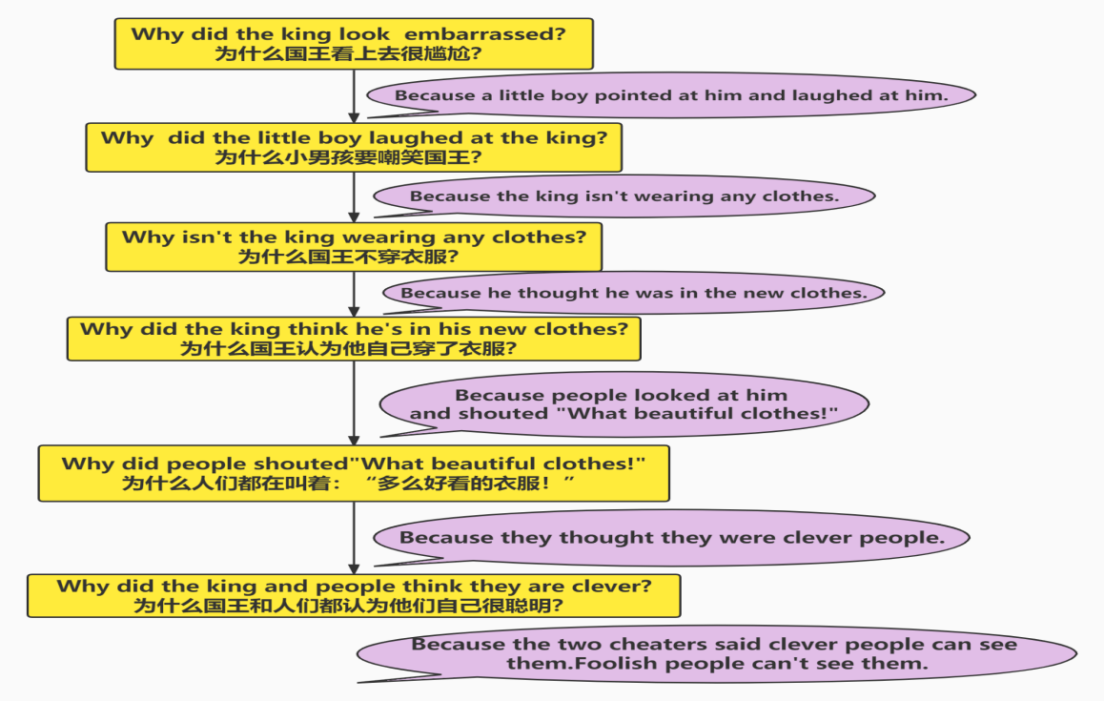

上述一连串问题链都是以结果“国王尴尬地看向小男孩”为导向，然后一层一层追问，直至找出问题的根本原因。如果再细究，诸如问：Why are the king and the people believe the two cheaters?这个时候的回答就上升到文本的中心思想：国王的虚荣心使得他相信了骗子的话，人们为了满足国王的虚荣心也都纷纷称赞国王的新衣，同时也满足他们自身的虚荣心，这便是最最根本的原因。通过5WHY分析法，教师可引导学生逐步了解文本及其内涵，而这样的逻辑框架使得文本内容之间的联系变得更为紧密，更具有逻辑性。学生在进行表达时也有理有据，不仅使表达更通透，还能挖掘出文本的深层内涵。

1. **结语**

综上所述，以逻辑思维为导向的小学英语文本解读就是从逻辑思维角度解读文本，从而培养和提升学生的逻辑思考能力、创新力以及英语学习能力。学生通过逻辑思考，也能更好地组织语言，进而加强语言的表达能力，并且不断提升孩子的综合素养和品质。

**参考文献**

[1]教育部.义务教育英语课程标准（2022年版）[M].北京：北京师范大学出版社.2022.

[2]译林出版社.义务教育教科书·英语（三年级起点）五年级上、下册，六年级上、下册[T].南京：译林出版社.2015.

[3]左小玉.小学英语阅读教学中培养学生思维品质的策略[J].中小学外语教学（小学篇），2018.（3）：1-6.

[4]李杰、李若菲.在英语语篇教学中培养逻辑思维的实践[J].中小学外语教学（中学篇），2021.（8）：1-6.